**PROPOZYCJE ZABAW – WSPOMAGANIE DZIECKA**

**CUDA I DZIWY**

**Środa 07.04.2021r.**

1. **„Gimnastyka Smyka” – zabawa ruchowo – naśladowcza**



Dziecko wykonuje określone ruchy do muzyki.

<https://www.youtube.com/watch?v=351fw50UOn8&list=PLbRzTYeyj4CYFzv7lBE2KnqG8rutRhDzZ>

1. **„Czym jest kosmos” – film edukacyjne**



<https://www.youtube.com/watch?v=RRKJDn_8Su0>

1. **„Układ słoneczny” – zabawa dydaktyczna**

Posłuchaj nazw planet. Powtórz ich nazwy za rodzicem. Wskaż pierwszą, drugą, trzecią … ósmą planetę, licząc od Słońca.

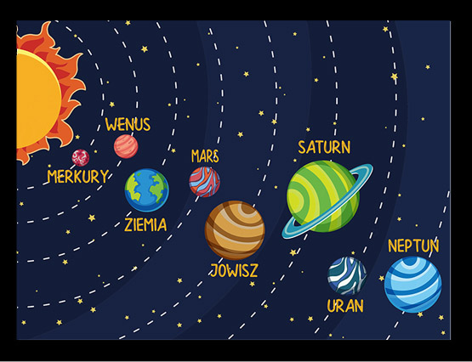

1. **„Ufoludek” – praca plastyczna połączona z ćwiczeniami oddechowymi**

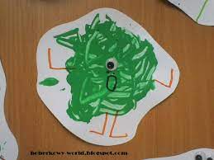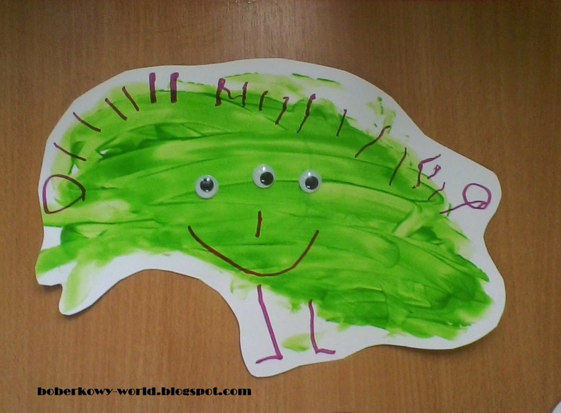

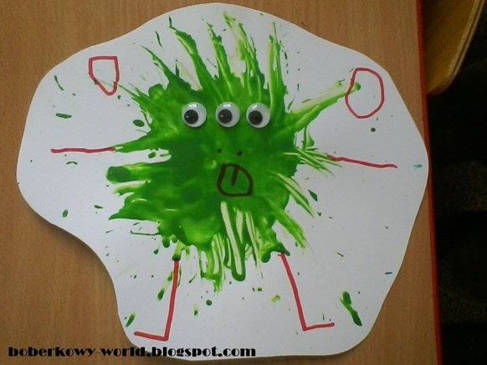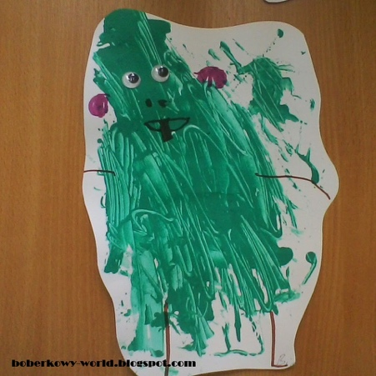

**Potrzebne materiały:**

- zielona farba

- kartka a4

- mazaki

- słomka do napojów

- ruchome oczka

Dziecko przy pomocy plastikowej słomki rozdmuchuje zielona farbę na kartce, dorysowuje nogi i ręce i nakleja ruchome oczka (lub dorysowuje mazakiem).

1. **„W kosmosie” – karta pracy**

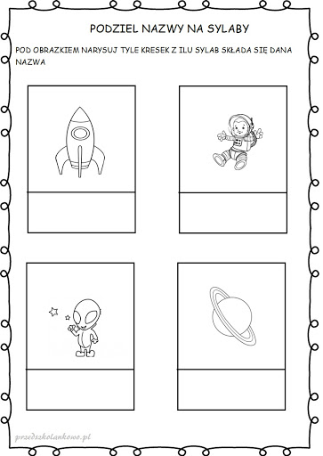

1. **„W przestrzeni kosmicznej” – karta pracy**

